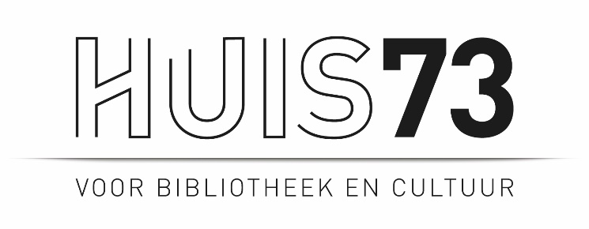

PERSBERICHT
3 april 2023

Oproep lokaal talent voor Huis73 Kunstprijs
Ben jij (amateur)kunstenaar en woonachtig in Den Bosch of omgeving, lees dan snel verder! Huis73 roept lokaal talent op om eigen werk in te zenden voor de Huis73 Kunstprijs. Deze wedstrijd zet kunstenaars in het zonnetje en laat zien hoeveel talent Den Bosch rijk is.
Een professionele jury kiest uit alle inzendingen de winnaars, die vrijdag 2 juni om 20:00 uur bekend worden gemaakt. Aansluitend vindt de feestelijke opening van de groepsexpositie plaats (te bezichtigen van 2 juni t/m 2 juli). De prijzen bestaan o.a. uit een solo-expositie en een gratis cursus bij Huis73.
Meedoen?
Iedereen mag meedoen en alle beeldende disciplines zijn welkom. Stuur vóór 15 mei je contactgegevens inclusief foto’s van maximaal drie eigen werken naar expositie@huis73.nl. Van de werken die ingestuurd worden selecteert Huis73 per persoon één werk dat meedingt naar de prijzen en onderdeel uitmaakt van de expositie.
Bijlage: wervingsbeeld Huis73 Kunstprijs
__________________________________________________________________________________
Contactinformatie (niet voor publicatie): Voor meer informatie, beeldmateriaal of interviews kunt u contact opnemen met Huis73. www.huis73.nl.
Mieke Kuijpers, Projectleider (exposities) | miekekuijpers@huis73.nl | 073-6802925

